一．表单元素的具体使用
<input type="text">
<input type="password">
<input type="radio" name="sex" value="male">Male<br>
<input type="radio" name="sex" value="female">Female
<input type="checkbox" name="vehicle" value="Bike">I have a bike<br>
<input type="checkbox" name="vehicle" value="Car">I have a car
<input type="submit" value="Submit">

- 重要元素
<a>,<img>
重要的属性 class, id

三．光标样式
1）、div{ cursor:default }默认正常鼠标指针
2）、div{ cursor:hand }和div{ cursor:text } 文本选择效果
3）、div{ cursor:move } 移动选择效果
4）、div{ cursor:pointer } 手指形状 链接选择效果
5）、div{ cursor:url(url图片地址) }设置对象为图片

CSS 盒子模型
所有HTML元素可以看作盒子，在CSS中，"box model"这一术语是用来设计和布局时使用。
CSS盒模型本质上是一个盒子，封装周围的HTML元素，它包括：边距，边框，填充，和实际内容。
盒模型允许我们在其它元素和周围元素边框之间的空间放置元素。
下面的图片说明了盒子模型(Box Model)：
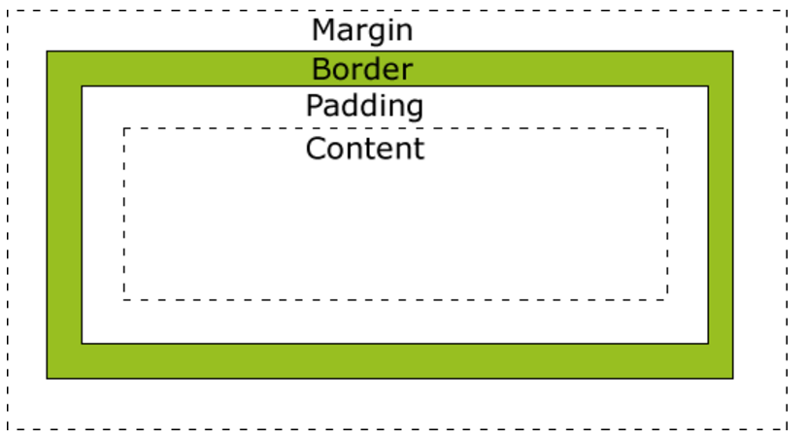

Margin(外边距) - 清除边框外的区域，外边距是透明的。
Border(边框) - 围绕在内边距和内容外的边框。
Padding(内边距) - 清除内容周围的区域，内边距是透明的。
Content(内容) - 盒子的内容，显示文本和图像。

<!DOCTYPE html>
<html>
<head>
<meta charset="utf-8">
<title>菜鸟教程(runoob.com)</title>
<style>
div.ex
{
width:220px;
padding:10px;
border-left:5px solid gray;
margin:0px;
}
</style>
</head>
<body>
<div class="ex">上面的图片是250 px宽。
这个元素的总宽度也是250 px。</div>
</body>
</html>

最终元素的总宽度计算公式是这样的：
总元素的宽度=宽度+左填充+右填充+左边框+右边框+左边距+右边距
元素的总高度最终计算公式是这样的：
总元素的高度=高度+顶部填充+底部填充+上边框+下边框+上边距+下边距

四．CSS Positioning(定位)
position 属性指定了元素的定位类型。
position 属性的四个值：
static [ˈstætɪk] , relative, fixed, absolute

Static 定位
HTML元素的默认值，即没有定位，元素出现在正常的流中。
静态定位的元素不会受到 top, bottom, left, right影响。

Fixed 定位
元素的位置相对于浏览器窗口是固定位置。
即使窗口是滚动的它也不会移动：
p.pos_fixed
{
position:fixed;
top:30px;
right:5px;
}

Relative 定位
相对定位元素的定位是相对其正常位置。

Absolute 定位
绝对定位的元素的位置相对于最近的已定位父元素，如果元素没有已定位的父元素，那么它的位置相对于<html>

